Aufgabenformular

Standardillustrierende Aufgaben veranschaulichen beispielhaft Standards für Lehrkräfte, Lernende und Eltern.
Hinweis: Wünschenswert ist die Entwicklung von mehreren Aufgaben zu einer Kompetenz, die die Progression der Standards (A – H) abbilden.

Fach | Englisch
Kompetenzbereich | Funktionale kommunikative Kompetenz
Kompetenz | Hör-/Hörsehverstehen
Niveaustufe(n) | F
Standard | Die Schülerinnen und Schüler können  authentischen Hör-/Hörsehtexten mit häufig gebrauchten Wörtern und Wendungen die Hauptaussage (global) sowie gezielt Einzelinformationen (selektiv) entnehmen, wenn über Themen mit Alltags- oder Lebensweltbezug langsam, deutlich und in Standardsprache gesprochen wird  selbstständig Hypothesen bilden sowie einfache Hörtechniken und Strategien anwenden  [orientiert an A2/GeR] (EN-K1.1F)
ggf. Themenfeld | Themenfeld: Individuum und Lebenswelt (EN-I1)
ggf. Bezug Basiscurriculum (BC) oder übergreifenden Themen (ÜT) | BC Sprachbildung
ggf. Standard BC | Rezeption/Hörverstehen (SB-K1)
Aufgabenformat
offen |  | halboffen | geschlossen X
Erprobung im Unterricht:
Datum |  | Jahrgangsstufe: | Schulart:
Verschlagwortung

Aufgabe und Material:

Sam’s birthday

- Listen to Sam talking to Jenny about his birthday presents. Which present did each person give to him? Write a letter A – H next to each name.
- Höre das Gespräch zwischen Sam und Jenny über seine Geburtstagsgeschenke. Welche Person hat ihm welches Geschenk gegeben? Schreibe die Buchstaben A - H neben die Namen.

PEOPLE  parents ☐  brother ☐  sister ☐  aunt ☐  cousin ☐ | PRESENTS  A belt  B book  C CD  D chocolate  E computer game  F football  G money  H sweater

LISUM
Bildquelle: https://pixabay.com/de/geschenk-gegenwart-box-verpackt-575400/ (05.10.15); CC 0
Ausgenommen Transkript
Cambridge English Key English Test (KET) CEFR Level A2 Handbook for teachers, Seite 25, 29
© LISUM 2015
Erwartungshorizont:

PEOPLE  parents E  brother B  sister A  aunt G  cousin D | PRESENTS  A belt  B book  C CD  D chocolate  E computer game  F football  G money  H sweater

LISUM
Bildquelle: https://pixabay.com/de/geschenk-gegenwart-box-verpackt-575400/ (05.10.15); CC 0
Ausgenommen Transkript
Cambridge English Key English Test (KET) CEFR Level A2 Handbook for teachers, Seite 25, 29
© LISUM 2015
Link Hörtext:
http://cbpt.s3.amazonaws.com/cb-ket-listening/index.html (30.09.15)

Transkript:
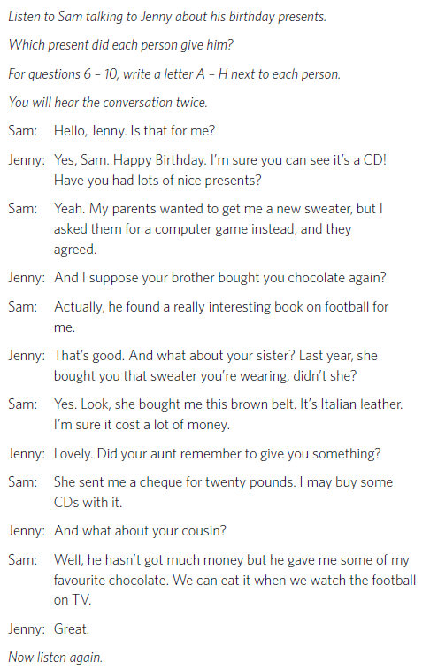
LISUM
Bildquelle: https://pixabay.com/de/geschenk-gegenwart-box-verpackt-575400/ (05.10.15); CC 0
Ausgenommen Transkript
Cambridge English Key English Test (KET) CEFR Level A2 Handbook for teachers, Seite 25, 29
© LISUM 2015

